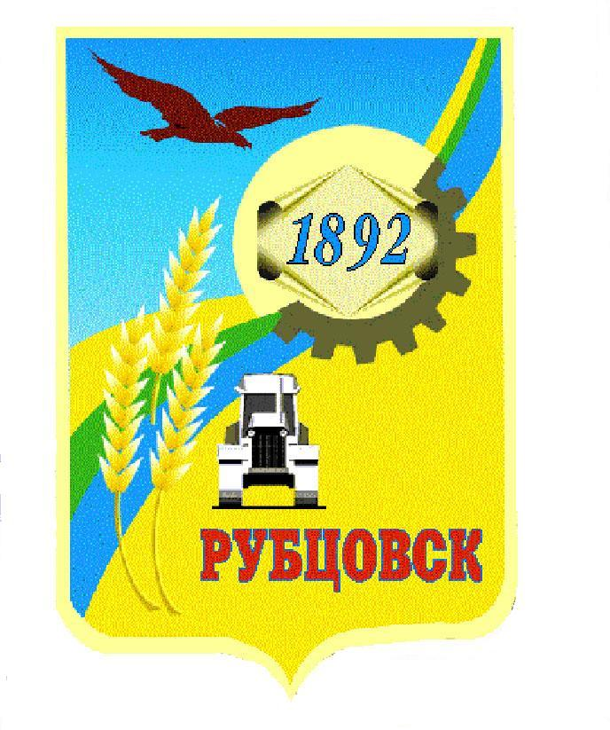
Администрация города Рубцовска
Алтайского края

ПОСТАНОВЛЕНИЕ

__________________ № _______________

Об утверждении муниципальной программы
«Развитие общественного здоровья в городе Рубцовске»

В соответствии с Указом Президента Российской Федерации от 07.05.2018 № 204 «О национальных целях и стратегических задачах развития Российской Федерации на период до 2024 года», пунктом 5 статьи 20 Федерального закона от 06.10.2003 №131-ФЗ «Об общих принципах организации местного самоуправления в Российской Федерации», руководствуясь Порядком разработки, реализации и оценки эффективности муниципальных программ муниципального образования город Рубцовск Алтайского края, утвержденным постановлением Администрации города Рубцовска Алтайского края от 09.11.2022 № 3596 , ПОСТАНОВЛЯЮ:
1. Утвердить муниципальную программу «Развитие общественного здоровья в городе Рубцовске» согласно приложению к постановлению.
2. Опубликовать настоящее постановление в газете «Местное время» и разместить на официальном сайте Администрации города Рубцовска Алтайского края в информационно-телекоммуникационной сети «Интернет».
3. Настоящее постановление вступает в силу после опубликования в газете «Местное время» и распространяет свое действие с 01.01.2024.
4. Контроль за исполнением настоящего постановления возложить на заместителя Главы Администрации города Рубцовска Мищерина А. А.

Глава города Рубцовска Д.З. Фельдман

